Experimentální činohra
Pan Pros režiséra Jana Nebeského v DOXu

→ V Centru současného umění DOX ve spolupráci s divadelním spolkem JEDL vzniká nová inscenace Pan Pros režiséra Jana Nebeského, scenáristky a herečky Lucie Trmíkové a herce Davida Prachaře.
→ Činohra Pan Pros je autorskou variací beckettovských témat a motivů při příležitosti 30. výročí úmrtí Samuela Becketta, dramatika, prozaika a nositele Nobelovy ceny za literaturu.
→ DOX touto inscenací realizuje strategii koprodukční podpory českých tvůrců s nezaměnitelným uměleckým přístupem a přispívá ke vzniku nových děl na hranici žánrů.
→ Premiéra se koná 2. října, reprízy v letošním roce 6. října, 9. a 10. prosince,
vždy od 19 hodin v DOXu. →

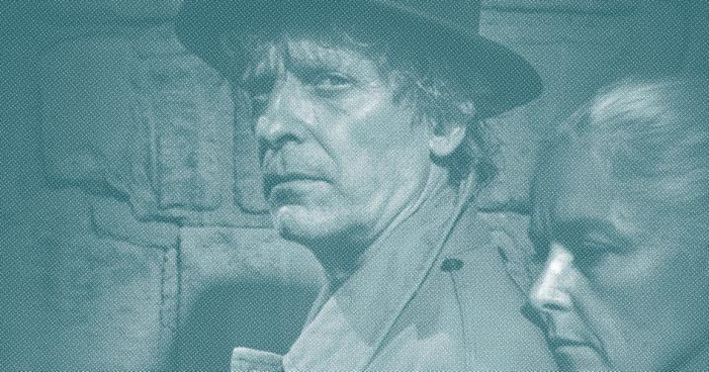

Centrum současného umění DOX při příležitosti 30. výročí úmrtí Samuela Becketta
(† 22. 12. 1989) oslovilo divadelního režiséra Jana Nebeského, který se výrazně podílel na výjimečné éře Divadla Komedie v druhé polovině devadesátých let. Nebeský se tak po čtvrt století, kdy vznikla v Divadle Komedie jeho slavná inscenace Konec hry, vrací
k Samuelu Beckettovi, fascinujícímu irskému dramatikovi, prozaikovi a nositeli Nobelovy ceny za literaturu. Beckettovská témata a motivy autorsky přetváří a upravuje přímo pro galerijní prostory Centra současného umění DOX v pražských Holešovicích. „Plán vrátit se k Beckettovi vznikl v JEDLu už před dvěma lety a nabídka DOXu se tak protnula s naší vizí, prostor galerie se ukázal pro tento projekt jako ideální,“ doplňuje Lucie Trmíková.

„Svou hloubkou pohledu na svět a realitu, svým porozuměním má Jan Nebeský k dramatikovi Beckettovi tak blízko jako málokterý český činoherní režisér,“ vysvětluje Viliam Dočolomanský, šéfdramaturg živého umění DOXu, proč oslovil právě Jana Nebeského. „Nebeský svým výrazným tvůrčím rukopisem přetváří beckettovská témata a motivy do experimentální činohry s názvem Pan Pros s podtitulem Slova, která mi nepatří. Premiéra se odehraje v prostorách DOXu 2. října 2019.“ →

Muž a žena u konce svých sil na pobřeží moře. Čas se zastavil. Vynořují se jen útržky vzpomínek. Nelze zůstat, nelze odejít. Nelze mluvit, nelze mlčet. A pocity? Podtitul (Slova, která mi nepatří) stejně jako výše uvedená anotace z pera scenáristky
a herečky Lucie Trmíkové dávají tušit, jakou roli v inscenaci hraje text. „Ticho v Panu Prosovi dostává stejnou váhu jako slova, čím méně slov, tím lépe,“ komentuje Trmíková.

„Nic nihilističtějšího, dietnějšího, oproštěnějšího jsem zatím nehrál,“ doplňuje David Prachař. „Slova dnes ztrácí na významu, tak s nimi šetříme. Snažíme se souznět s Beckettem, který sám postupoval od košatého divadla až k tvorbě, kdy ho nejvíc zajímal jen ústní otvor.“

Jan Nebeský celý život pracuje s fúzí umění, s prolínáním žánrů: tanečního, hudebního, činoherního a výtvarného. „Tvůrcům dává absolutní důvěru a svobodu. Intenzivnímu koncentrovanému společnému úsilí před premiérou předchází několikaměsíční samostudium jednotlivých složek, které Honza Nebeský v zásadním okamžiku propojuje svou bytostí,“ podotýká k režisérskému přístupu Prachař. V případě inscenace Pan Pros umělci rovněž pracují s galerijním prostorem DOXu a jeho naakumulovanou energií a tichem jakožto základním atributem každé galerie.

Tvorba spolku JEDL, který tvoří režisér Jan Nebeský, herečka a scenáristka Lucie Trmíková a herec David Prachař, je poctou absolutní svobodě v tvorbě a zcela souzní s programovou linií Centra DOX v oblasti živého umění nabízet půdu pro vzájemně obohacující setkání a znejistit alespoň na chvíli obvyklé způsoby vnímání. Centrum DOX tímto také realizuje strategii koprodukční podpory českých tvůrců s nezaměnitelným uměleckým přístupem a přispívá ke vzniku nových děl na hranici žánrů. ←

Pan Pros (Slova, která mi nepatří)

premiéra 2. října 2019
reprízy 6. října 2019
9. prosince 2019
10. prosince 2019
vždy od 19 hodin v Centru současného umění DOX, Poupětova 1, Praha 7

režie: Jan Nebeský
scénář: Lucie Trmíková
spolupráce na scénáři: Kristýna Nebeská
hudba: Aleš Březina
scéna: Anders Grønlien
kostýmy: Jana Preková
hrají: David Prachař, Lucie Trmíková a Clarinet Factory
délka představení: 70 minut
Inscenace Pan Pros byla podpořena grantem z Islandu, Lichtenštejnska a Norska, Ministerstvem kultury ČR, Magistrátem hl. m. Prahy, Nadací Českého literárního fondu a Státním fondem kultury.

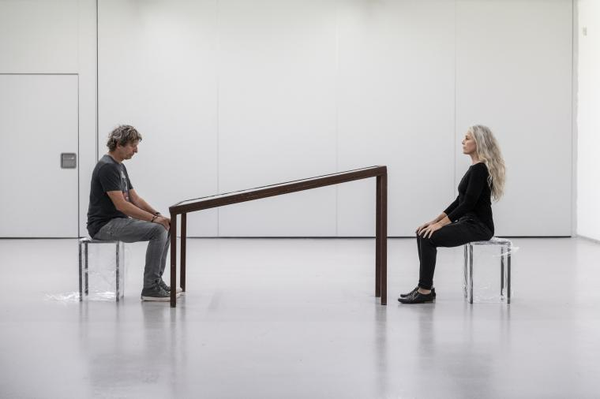

O autorech
Jan Nebeský je nejen v kontextu českého divadla neobyčejným režisérem
s nezaměnitelným scénickým rukopisem. Recenzenti vyzdvihují jeho bezbřehou obrazotvornost. Vystudoval obor režie na pražské DAMU, působil v Činoherním klubu, výrazně se zapsal do dějin Divadla Komedie. Od roku 2002 působí v Národním divadle, v Divadle Na Zábradlí a v dalších pražských scénách. Jan Nebeský je držitelem řady ocenění, např. Ceny Alfréda Radoka za rok 2004 za režii inscenace Z cizoty (Divadlo Na Zábradlí), Ceny divadelní kritiky za rok 2017 za režii inscenace Deník zloděje (Divadelní společnost Masopust) a Ceny Divadelních novin za inscenaci
Nora v Divadle pod Palmovkou.

Lucie Trmíková vystudovala herectví na DAMU. Spolupracuje s mnohými divadly, působí jako televizní a filmová herečka a divadelní a televizní scenáristka. Na jevišti ztvárňuje mnoho poloh, od maximálního ztišení k maximální možné expresi. Lucie Trmíková je držitelkou ceny Alfréda Radoka za ženský herecký výkon za roli Terezky v inscenaci Terezka (Divadlo Komedie) v roce 1997. Na cenu Alfréda Radoka byla nominována také za roli Rity v Ibsenově hře Eyolfek, na Cenu divadelní kritiky za roli Hedy Gablerové. V letošním roce je Lucie Trmíková nominována na cenu Thálie za roli Médei (inscenace Médeia) v oboru alternativní divadlo a za roli Anny (Soukromé rozhovory) v oboru činoherní divadlo.

David Prachař absolvoval herectví na DAMU. Determinující pro jeho jevištní působení byla zejména spolupráce s režiséry Janem Grossmanem, Janem Nebeským
a Michalem Dočekalem, hrál mj. v Činoherním klubu a Divadle Komedie, od roku 2002 je stálým členem činohry Národního divadla. V roce 2001 obdržel Cenu Alfréda Radoka za titulní roli v Tragické historii o doktoru Faustovi (Divadlo Komedie) a Cenu Thálie 2006 za mimořádný mužský herecký výkon v inscenaci Novecento – Magické piano (Divadlo Viola). Na Thálii byl nominován ještě dvakrát, za titulní roli v Coriolanovi a za roli v inscenaci Duše – krajina širá.

Anders Grønlien je norský konceptuální umělec, tvůrce prostorových instalací, grafik
a malíř, k inscenaci Pan Pros vytvořil scénografii. Vystudoval konceptuální umění u prof. Miloše Šejna a malbu u doc. Vladimíra Skrepla a doc. Jiřího Kovandy na AVU v Praze. Absolvoval v roce 2009 a v Praze působil až do roku 2013, v současnosti žije a tvoří střídavě v Norsku a ve Španělsku. Grønlien sólově vystavoval v Norsku, ve Španělsku, ve Francii a v USA, v České republice se již konala celá řada jeho výstav: např. v Galerii AVU, Meetfactory, v Galerii Středočeského kraje GASK nebo v Centru pro současné umění Futura. V ČR vystavoval společně například s Michaelem Gimenezem, Marií Hladíkovou a Anežkou Hoškovou. ←

Divadelní spolek JEDL
Divadelní spolek JEDL byl založen režisérem Janem Nebeským, hercem Davidem Prachařem a scenáristkou a herečkou Lucií Trmíkovou v roce 2011. Každoročně uvádí dvě až tři premiéry, tematicky čerpá především z klasické beletrie, poezie a filosofické literatury. Lucie Trmíková je zpracovává ve svých autorských scénářích, kterým je vlastní ironie a černý humor. Jan Nebeský režíruje v blízkém kontaktu s dalšími oblastmi umění, jako jsou výtvarné umění, hudba nebo sochařství. Ke spolupráci zve tedy kromě herců další umělce, v případě inscenace Pan Pros se jedná o norského konceptuálního umělce Anderse Grønliena (scéna) a Aleše Březinu (hudba v podání klarinetového kvarteta Clarinet Factory). Inscenace Médeia byla nominována na Cenu Divadelních novin za tvůrčí počin sezony 2017/ 18 a za celou trilogii Médeia – Pustina – Soukromé rozhovory byla spolku JEDL udělena Pocta festivalu Příští vlna/Next wave 2019
v kategorii projekt roku.

Centrum současného umění DOX
Centrum současného umění DOX vzniklo díky soukromé iniciativě
přestavbou bývalé továrny v pražské čtvrti Holešovice. Jeho posláním
je vytvářet prostředí pro zkoumání, prezentaci a diskuzi o zásadních
společenských tématech, kde vizuální umění, literatura, performing arts
a další disciplíny umožňují kritický přístup k tzv. realitě dnešního světa.
Výstavní plochu více než 3000 m2 doplňuje multifunkční sál DOX+ (kapacita
400 osob), architektonická intervence Vzducholoď Gulliver, kavárna,
knihkupectví a designový obchod.

Adresa
Poupětova 1
Praha 7, 170 00

Partneři Centra DOX
Hlavní město Praha
Nadační fond Avast
Metrostav
Ministerstvo kultury ČR

Mediální partneři Centra DOX
Hospodářské noviny
Respekt
Xantypa
Art & Antiques

Kontakt
Hana Janišová
Centrum současného umění DOX
T 739 573 568
E hana.janisova@dox.cz

